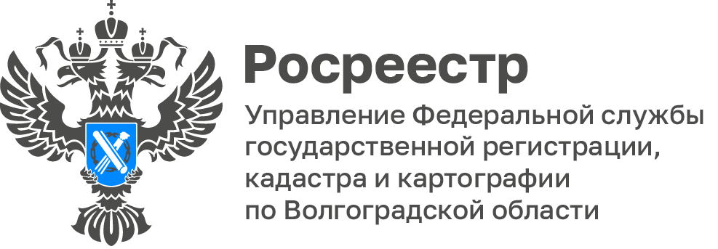

Более 6600 жителей Волгоградской области приобрели жилье по программам сельской и льготной ипотеки

В России действует множество программ, которые помогают семьям приобрести недвижимость по сравнительно небольшим процентным ставкам.

Целями государственных программ ипотечного кредитования являются развитие жилищного строительства и повышение уровня благоустройства домовладений.

Выбор льготной программы ипотечного кредитования зависит от многих критериев: в каком регионе вы хотите купить жилье, в городе или селе, а также от состава вашей семьи.

Программы различаются условиями: ставкой, размером первоначального взноса, максимальной суммой кредита. Кроме того, у каждой программы свой список банков, в которых можно оформить ипотеку с государственной поддержкой.

С начала действия программы льготной ипотеки на территории Волгоградской области зарегистрировано 5739 ипотечных сделок, а за период действия «Сельской ипотеки» недвижимостью обзавелись 930 жителей региона.

Заместитель руководителя Татьяна Кривова отмечает, что данные государственные программы позволили многим семьям Волгоградской области решить самый важный вопрос с недвижимостью – приобрести новые дома и квартиры и, тем самым, повысить качество жизни.

С уважением,
Балановский Ян Олегович,
Пресс-секретарь Управления Росреестра по Волгоградской области
Mob: +7(937) 531-22-98
E-mail: pressa@voru.ru

